DALLMER Abdeckung CeraWall Individual Edelstahl matt

Dallmer

Eigenschaften

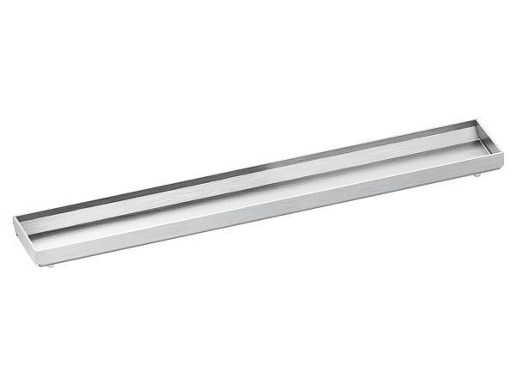

GTIN:

4001636535023

HAN:

535023

Art Zubehör

Abdeckplatte, Abdeckung

Ausführung Abdeckung

Abdeckplatte

Farbton

silber

Form

rechteckig

Oberfläche

matt

Werkstoff

Edelstahl

Breite (mm)

45,00

Länge (mm)

295,00